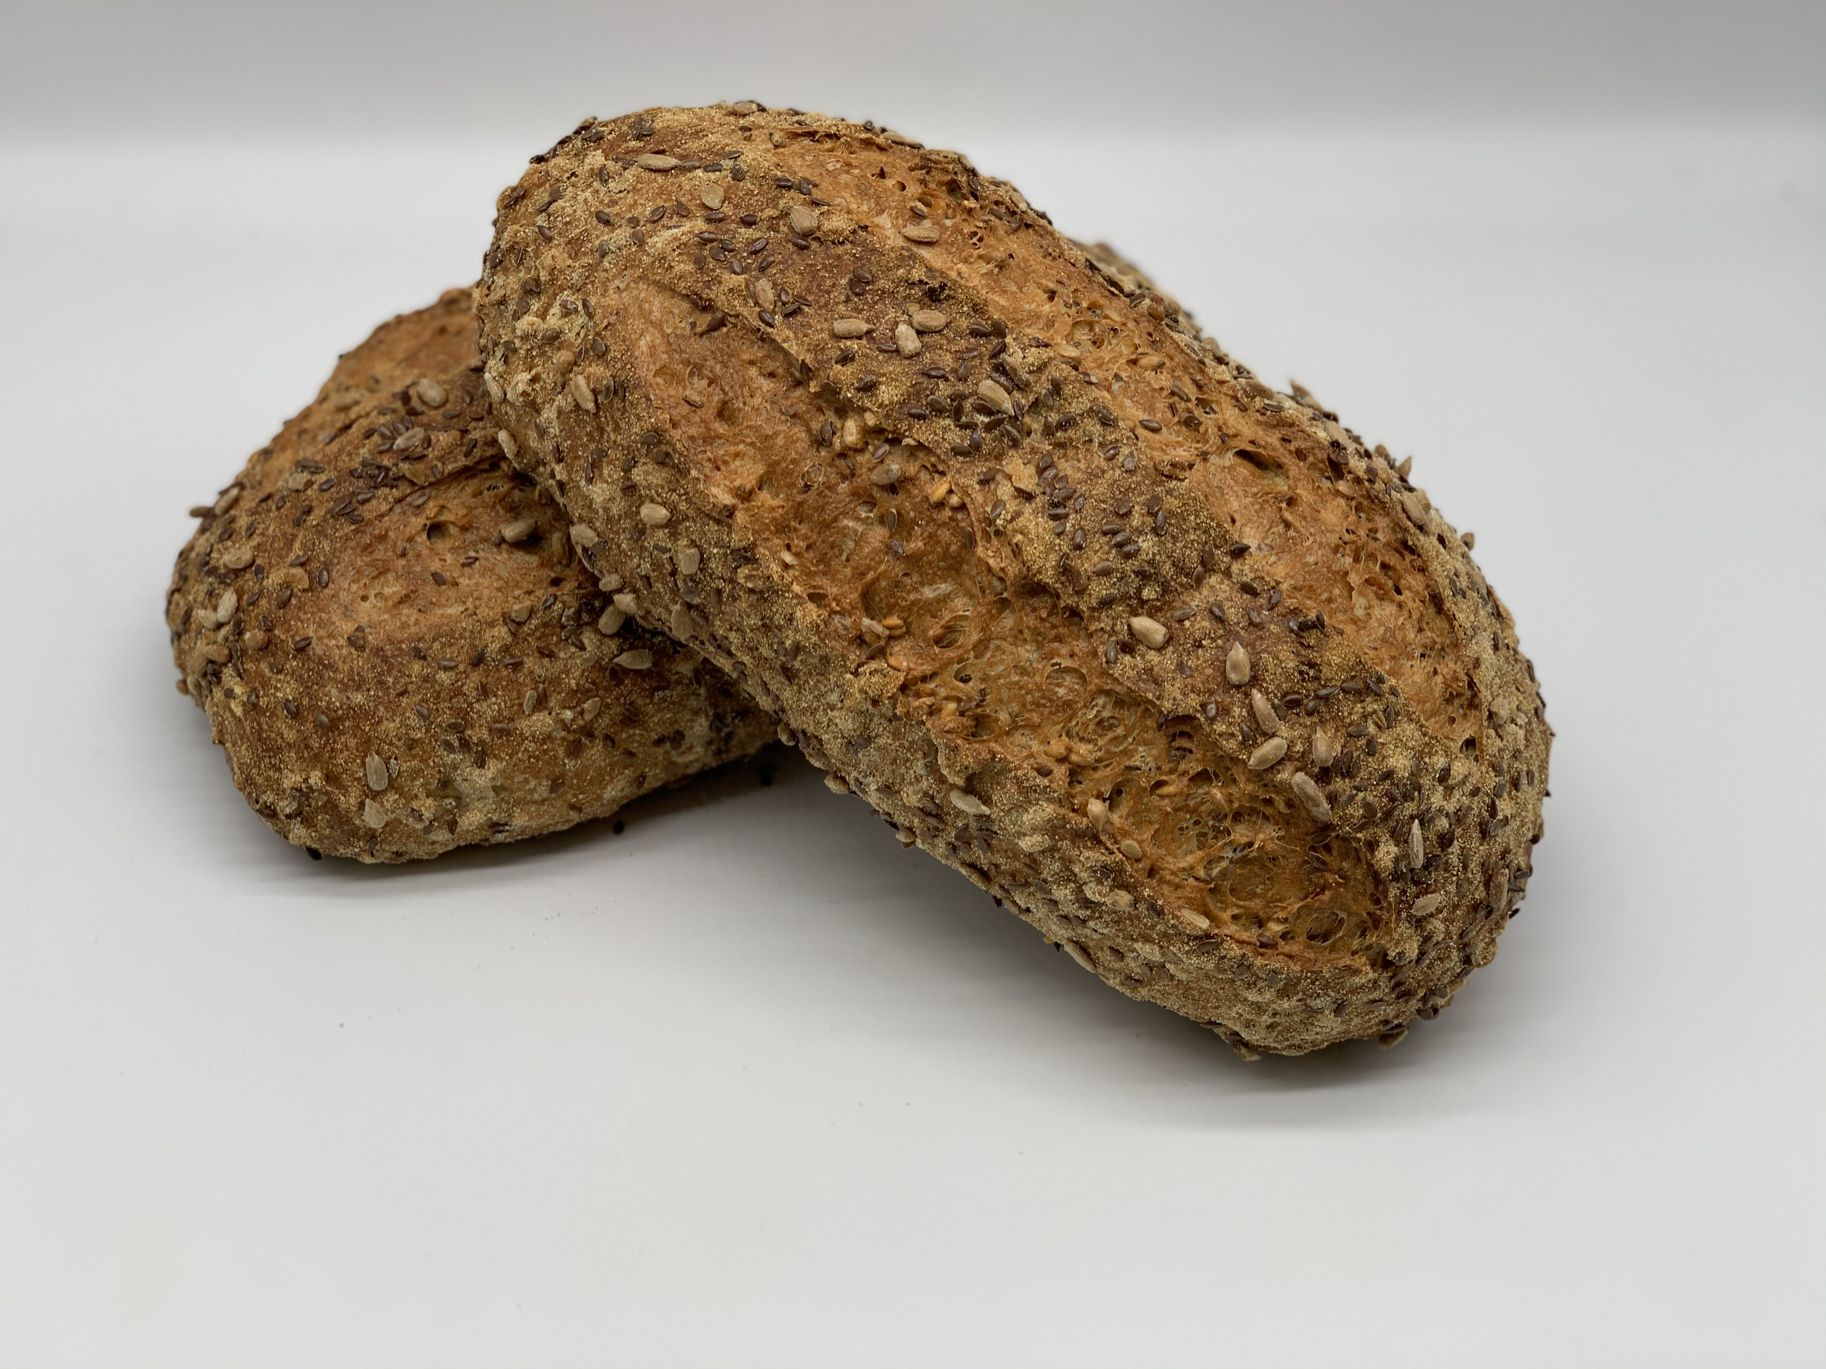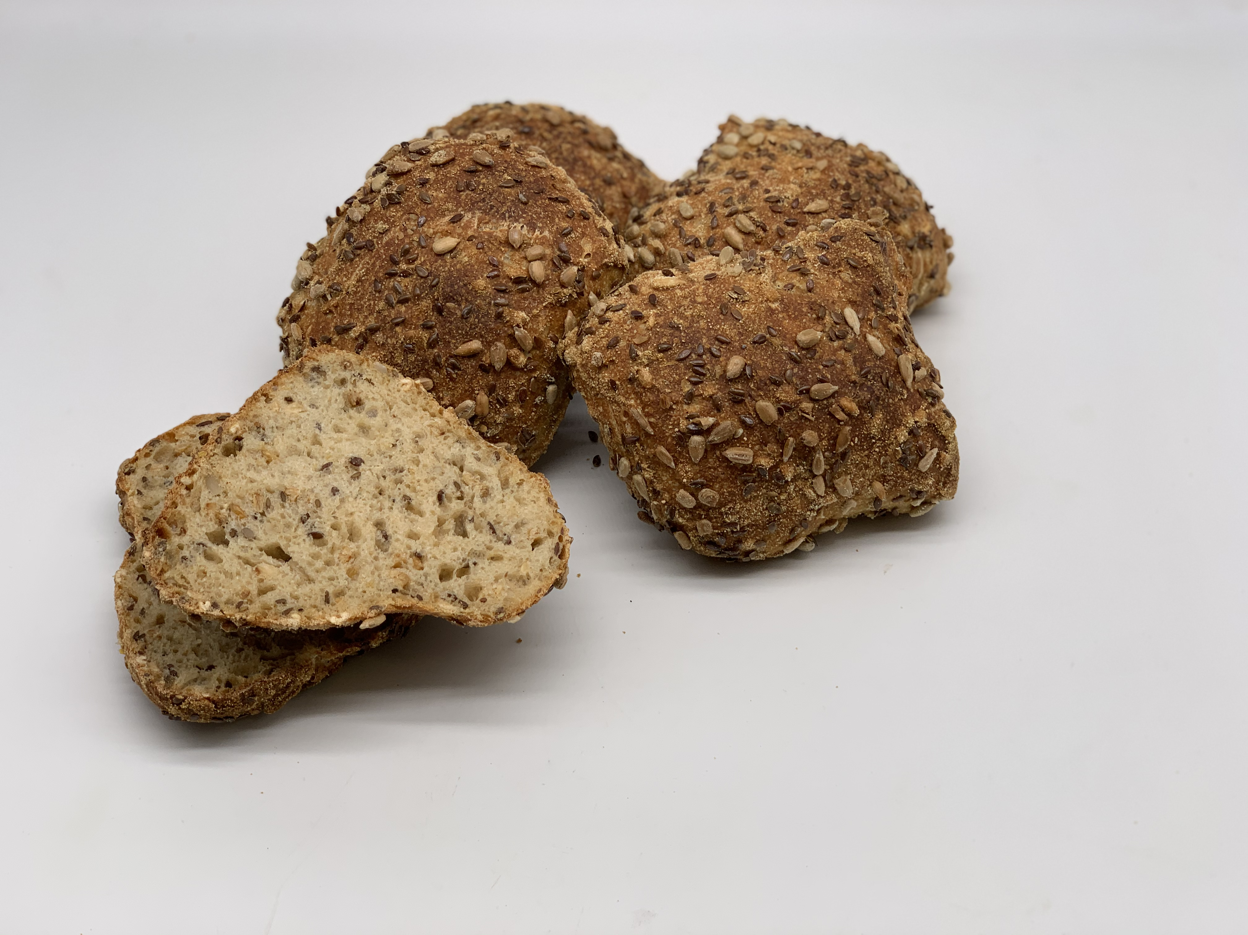

2400 g Basisblanding Fuldkorn 60/40
1600 g Tipo 00
650 g Poppede Durumkerner
300 g Hørfrø
350 g Solsikkekerner
80 g Gær
25 g Salt
3400 g Vand
Dejvægt I alt. 8805 g

Fremgangsmåde : Alle ingredienser hældes i æltekarret, undtagen 500 g
vand og 25 g salt, Når dejen er kørt 5+5 tilsættes 500 g vand,
og der æltes i 5 min,
og i de 2 sidste min. af æltetiden tilsættes de 25 g salt.

Æltetid : 5 min. langsomt + 5 min. hurtigt + 5 min. hurtigt

Dejtemp. : 25-27ºC

Dejvægt : Brød 700 g, Boller 120 g.

Liggetid : 60 min. i olieret boks/kasse hvis brødene skal over køl til
næste dag,Brødene sættes 1 time på frost, og derefter på køl,
2 dag. Tages brødene ud fra køl, og tempereres
i bageri,Til en kernetemperatur på min. 15ºC , hæves
til ønsket volumen.

Brødform : Formes som et kort brød,brød snittes med 2 snit på
Langs af brødet lige inden indsætning i Ovn.
Boller hakkes ud, og vendes i Deco. blanding

Decoration : 1/3 Solsikkekerner 1/3 Hørfrø 1/3 Grano Durum Grosso

Rasketid : 60 min. Tørrask ,

Bagetid : Brød , 30 min. + 15 min. med åbent spjæld i Herd ovn
Boller , 20 min. + 10 min. med åbent spjæld i Herd ovn
Brød , 25 min. + 10 min. med åbent spjæld i Stikovn.
Boller, 20 min. + 5 min. med åbent spjæld i Stikovn.

Damp : Dampes efter 2 min.,
og først derefter reduceres varmen.

Bagetemp. : Indsættes ved 250ºC Faldene til 225ºC i Herd ovn
Indsættes ved 250ºC Faldene til 210ºC i Stikovn

E.O. 25 Maj 2020

